Dzień II: W świecie instrumentów.

Instrumenty muzyczne:
https://www.youtube.com/watch?v=nG8UkAaUzbQ

„Instrumenty muzyczne” – słuchanie opowiadania
Każdy z nas może usłyszeć różne dźwięki. Mogą to być odgłosy natury: szum wiatru, morza, śpiew ptaków, głosy zwierząt. Mogą to też być odgłosy ulicy: pędzące samochody, motocykle, tramwaje. Czasami słyszymy muzykę w telewizji lub radio. Słyszymy też głosy innych ludzi. Wszystkie te dźwięki to drżenie powietrza. Instrumenty muzyczne działają właśnie na tej zasadzie. Te instrumenty, w których drga naprężona struna, to instrumenty strunowe takie jak: harfa, gitara, skrzypce, wiolonczela. Natomiast te, w których drga wdmuchiwane do rurki powietrze – to instrumenty dęte: flet prosty, flet poprzeczny, klarnet, saksofon, trąbka. Osoby grające na instrumentach muzycznych to muzycy. Muzycy mogą grać w zespołach muzycznych lub w orkiestrze symfonicznej. Koncertów orkiestry symfonicznej możemy słuchać w filharmonii.

filharmonia
https://www.youtube.com/watch?v=jMTrWCC24mg&feature=youtu.be&fbclid=IwAR1gDIn7bCj2y4Q2Jp51m7p-hBf5oPBPyfSI7Wu3UyRqecjHo948VoVMuLI

„Na jakim instrumencie grają muzycy”? – zagadki rysunkowe.
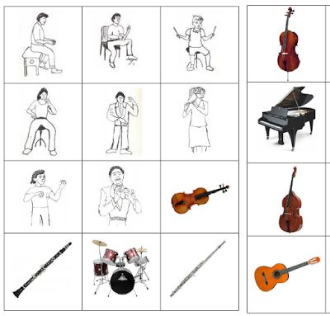

„Wesołe dźwięki” – zabawa ortofoniczna.
Rodzic wydaje wesołe dźwięki (cha – cha, chi – chi, chu – chu, plum – plum, che, che), cicho, głośno szybko, wolno. Pozostałe dzieci powtarzają zaprezentowane dźwięki.
Co to za instrument? – zagadki muzyczne.
https://www.youtube.com/watch?v=g6oQHc6zPcY

Instrumenty muzyczne (dęte, strunowe)
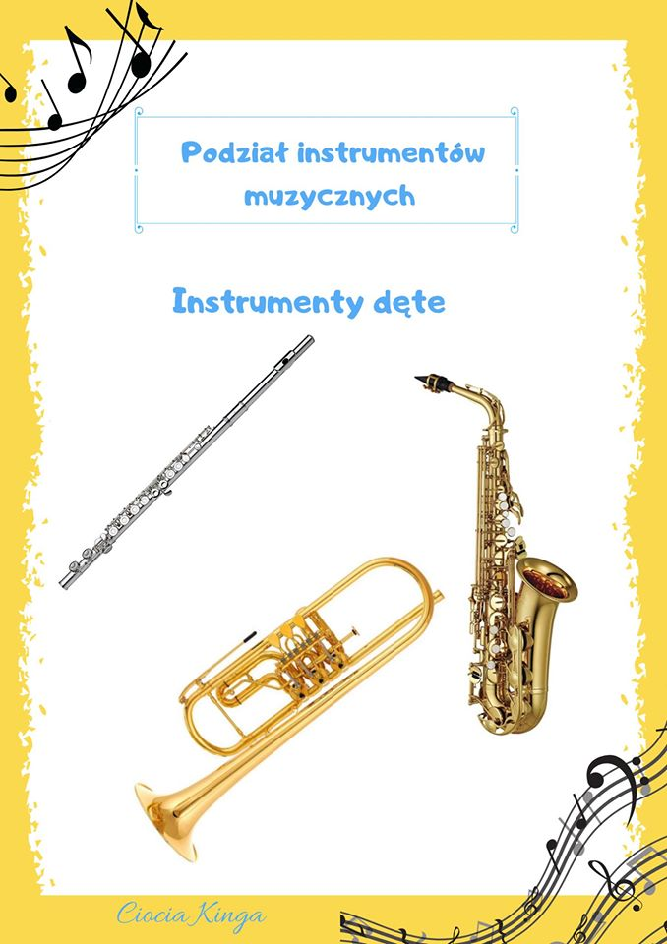

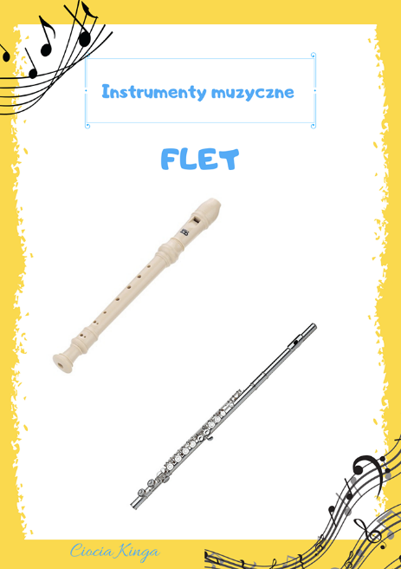
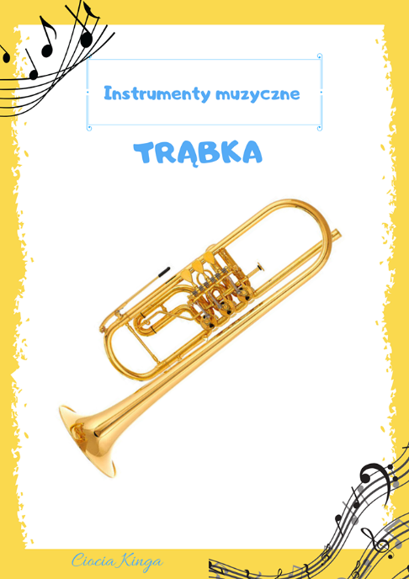

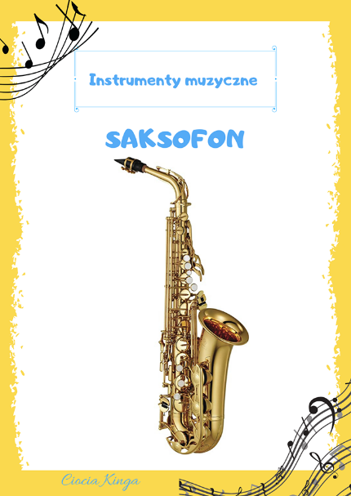

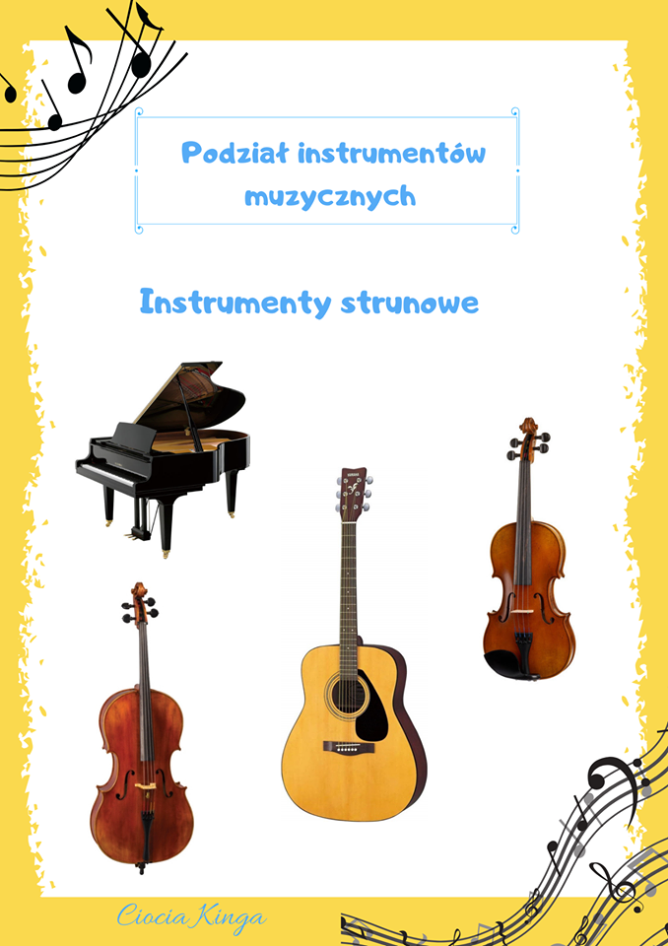

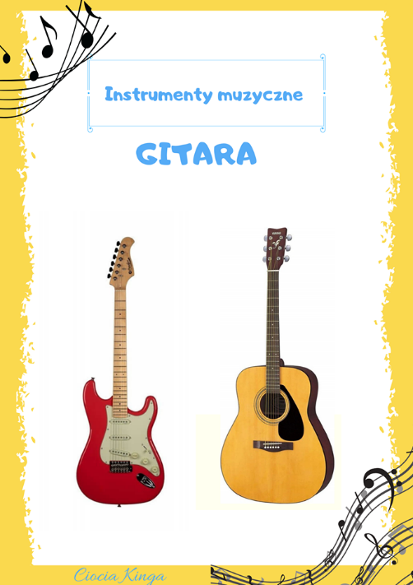

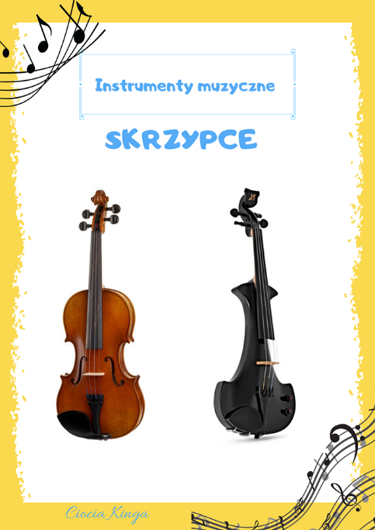
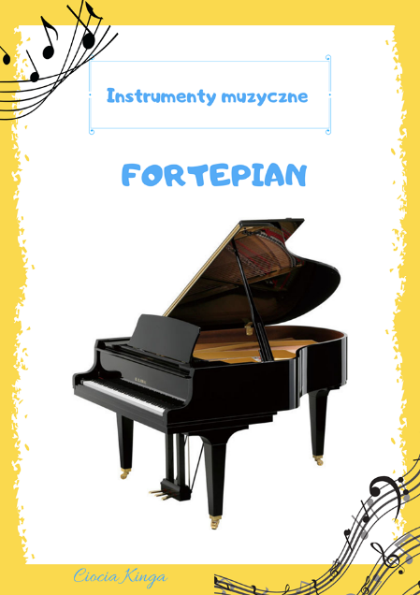

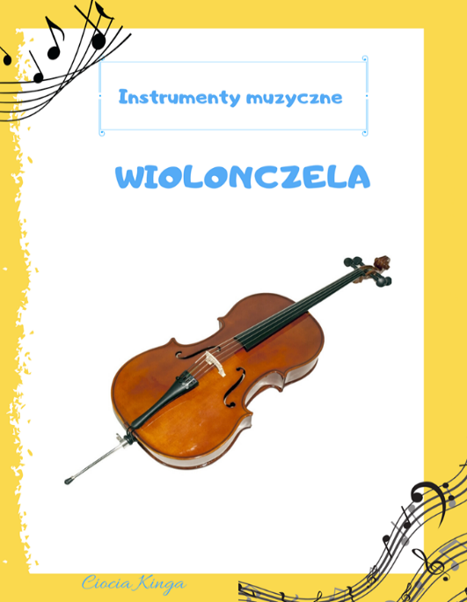

Kapslowe rytmy.
Dziecko otrzymuje dwa kapsle. Uderza nimi o siebie wystukując wymyślone przez siebie rytmy. Jedna osoba proponuje rytm, a druga powtarza go.

„Muzyka” – wspólny śpiew rymowanki na melodię „Panie Janie”.

Dziś orkiestra, dziś orkiestra.
Koncert gra, koncert gra.
Dyryguje Karol, dyryguje Karol.
Batutą, batutą .

Na bębenku, na bębenku.
Tomek gra, Tomek gra.
A na wiolonczeli, a na wiolonczeli.
Patrycja, Patrycja.

Staś ma trąbkę, Staś ma trąbkę.
Ola flet, Ola flet.
Iga gra na dzwonkach, Iga gra na dzwonkach.
I ja też, i ja też.

Dziś na skrzypcach, dziś na skrzypcach.
Marcin gra, Marcin gra.
Na akordeonie, na akordeonie.
Agnieszka, Agnieszka.

Na trójkącie, na trójkącie.
Gra dziś Krzyś, gra dziś Krzyś.
A na tamburynie, a na tamburynie.
Mateusz, Mateusz.

Ta orkiestra, ta orkiestra.
Pięknie gra, pięknie gra.
Będziemy bić brawa, będziemy bić brawa.
Cały czas, cały czas.

Karta pracy, cz. 4, s. 28. Narysuj przedmioty, których nazwy rozpoczynają się na głoskę f. Dokończ szlaczki
„Orkiestra” – zabawa logorytmiczna.
Na bębenku chętnie gramy – marsz po obwodzie koła
Już pałeczką rytm stukamy – zatrzymanie się,
wyklaskiwanie rytmu podanego przez rodzica.
Mocno w talerz uderzymy – klaśnięcie w dłonie
I podskoki dwa zrobimy – dwa podskoki w miejsc

Doprowadź dziewczynkę do instrumentu.

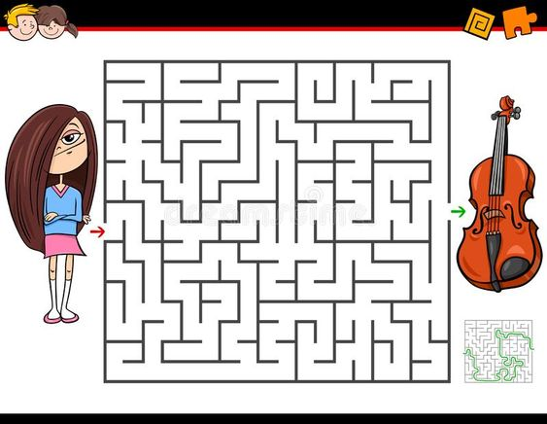

Miłego dnia
Pani Renia i Pani Marta

